

Eduardo Felipe dos Santos Alves
Gabriely Benito Monteiro
Guilherme Marinho Pozati Corrêa
Renato Alves Pinto
Yasmin Rodrigues de Andrade

Desenvolvimento de uma plataforma digital multifuncional para incentivar a prevenção ao uso de substâncias entorpecentes e álcool e promover a saúde o bem-estar.
Sistema Web: Cura Linear

Diadema
2025


CURA LINEAR

Este projeto visa desenvolver um sistema web inclusiva para pessoas que buscam tratamento contra o vicío de substancías entorpecentes e alcool, proporcionado uma experiência digital que integra uma rede de apoio, conteúdos informativos e serviços de saúde e bem-estar. Ao conectar os usuários a profissionais qualificados através de um serviço de telessaúde, parcerias com espaços físicos e conteúdo sob medida, o sistema incentiva o conhecimento sobre o vício, métodos de tratamento, fortalece os laços sociais e busca elevar a qualidade de vida.

Eduardo Felipe dos Santos Alves
Gabriely Benito Monteiro
Guilherme Marinho Pozati Corrêa
Renato Alves Pinto
Yasmin Rodrigues de Andrade

Diadema
2025

Lista de Ilustrações
Figura 1 - IDEF0 14
Figura 2 - BPMN 16
Figura 3 - Estrutura analítica do projeto 20
Figura 4 - Modelo de Projeto Canvas 24
Figura 5 - Diagrama de Caso de Uso 29
Figura 6 – Tela de Início 37
Figura 7 – Tela de Formulário 37
Figura 8 – Tela de Agendamento 38
Figura 9 – Tela de Teleconsulta 38
Figura 10 – Logotipo 39

Lista de Tabelas
Tabela 1 - Softwares Similares ou Concorrentes 12
Tabela 2 - Documentos e Normas Aplicáveis ao Projeto 17
Tabela 3 - Estimativa de custo com Recursos Humanos 21
Tabela 4 - Estimativa de Depreciação de Equipamentos 22
Tabela 5 - Estimativa de Despesas Gerais 22
Tabela 6 - Análise de viabilidade 23
Tabela 7 - Requisitos Funcionais 25
Tabela 8 - Requisitos Não Funcionais 26
Tabela 9 - Regras de Negócio 28
Tabela 10 - Membros da equipe e RA 41
Tabela 11 - Endereços dos Entregáveis 41
Tabela 12 - Lista com as ferramentas utilizadas para a elaboração dos artefatos 42
Tabela 13 - Funções dos Membros 42

Histórico da Revisão
Data | Versão | Descrição | Autor
28/08/2025 | 0.1 | Formação da Equipe | Eduardo Felipe dos Santos Alves  Gabriely Benito Monteiro  Guilherme Marinho Pozati Corrêa  Renato Alves Pinto  Yasmin Rodrigues de Andrade
01/09/2025 | 0.2 | Palestra sobre as ODS. | Eduardo Felipe dos Santos Alves  Gabriely Benito Monteiro  Guilherme Marinho Pozati Corrêa  Renato Alves Pinto  Yasmin Rodrigues de Andrade
04/09/2025 | 0.3 | Escolha do Tema | Eduardo Felipe dos Santos Alves  Gabriely Benito Monteiro  Guilherme Marinho Pozati Corrêa  Renato Alves Pinto  Yasmin Rodrigues de Andrade
11/09/2025 | 0.4 | Conversa com o professor de Engenharia de Software 1 sobre o tema do projeto | Eduardo Felipe dos Santos Alves  Gabriely Benito Monteiro  Guilherme Marinho Pozati Corrêa  Renato Alves Pinto  Yasmin Rodrigues de Andrade
12/09/2025 | 0.5 | Organização da função de cada um da equipe | Eduardo Felipe dos Santos Alves  Gabriely Benito Monteiro  Guilherme Marinho Pozati Corrêa  Renato Alves Pinto  Yasmin Rodrigues de Andrade
16/09/2025 | 0.6 | Início da documentação do projeto | Eduardo Felipe dos Santos Alves  Guilherme Marinho Pozati Corrêa  Gabriely Benito Monteiro  Yasmin Rodrigues de Andrade
26/09/2025 | 0.7 | Conversa com a professora de Design Digital sobre a identidade visual do projeto | Eduardo Felipe dos Santos Alves  Guilherme Marinho Pozati Corrêa  Gabriely Benito Monteiro  Renato Alves Pinto  Yasmin Rodrigues de Andrade
04/10/2025 | 0.8 | Desenvolvimento do MIV e da Logomarca do projeto | Yasmin Rodrigues de Andrade
09/10/2025 | 0.9 | Apresentação parcial do Projeto (Pitch) | Eduardo Felipe dos Santos Alves  Guilherme Marinho Pozati Corrêa  Gabriely Benito Monteiro  Renato Alves Pinto  Yasmin Rodrigues de Andrade
10/10/2025 | 0.10 | Entrega do MIV do projeto e apresentação para a classe de Design Digital | Eduardo Felipe dos Santos Alves  Guilherme Marinho Pozati Corrêa  Gabriely Benito Monteiro  Renato Alves Pinto  Yasmin Rodrigues de Andrade
16/10/2025 | 0.11 | Entrega da documentação e slides de apresentação revisados pelo grupo | Eduardo Felipe dos Santos Alves  Guilherme Marinho Pozati Corrêa  Gabriely Benito Monteiro  Renato Alves Pinto  Yasmin Rodrigues de Andrade
21/10/2025 | 0.12 | Continuação do desenvolvimento da documentação do projeto | Eduardo Felipe dos Santos Alves  Guilherme Marinho Pozati Corrêa  Gabriely Benito Monteiro  Renato Alves Pinto  Yasmin Rodrigues de Andrade
23/10/2025 | 0.13 | Continuação do desenvolvimento da documentação do projeto | Eduardo Felipe dos Santos Alves  Guilherme Marinho Pozati Corrêa  Gabriely Benito Monteiro  Renato Alves Pinto  Yasmin Rodrigues de Andrade
08/11/2025 | 0.14 | Continuação do desenvolvimento da documentação do projeto | Yasmin Rodrigues de Andrade
09/11/2025 | 0.15 | Continuação do desenvolvimento da documentação do projeto | Yasmin Rodrigues de Andrade
09/11/2025 | 0.16 | Desenvolvimento do Design System do projeto | Eduardo Felipe dos Santos Alves  Guilherme Marinho Pozati Corrêa
14/11/2025 | 0.17 | Apresentação do design system e prótotipo do projeto para a classe de Design Digital. | Eduardo Felipe dos Santos Alves  Guilherme Marinho Pozati Corrêa  Gabriely Benito Monteiro  Renato Alves Pinto  Yasmin Rodrigues de Andrade
17/11/2025 | 1.0 | Apresentação da primeria fase do projeto para banca e público. | Eduardo Felipe dos Santos Alves  Guilherme Marinho Pozati Corrêa  Gabriely Benito Monteiro  Renato Alves Pinto  Yasmin Rodrigues de Andrade
22/11/2025 | 1.0 | Entrega da documentação definitiva | Yasmin Rodrigues de Andrade

Sumário
1 Introdução 8
1.1 Problema 8
1.2 Contexto 8
1.3 Objetivos 8
1.3.1 Objetivo Geral 8
1.3.2 Objetivos Específicos 9
1.4 Metodologia 9
1.5 Partes Interessadas (Stakeholders) 9
1.6 Softwares Similares ou Concorrentes 10
2 Levantamento dos Requisitos 11
2.1 Escopo 11
2.2 Modelagem do Processo de Negócio 13
2.3 Normas, Processos e Formulários Utilizados no Processo de Negócio 15
2.4 Descrição dos requisitos de usuário 16
2.4.1 Lista de Requisitos do Usuário 17
2.4.2 Descrição dos Atores 17
2.5 Estrutura Analítica do Projeto 18
2.6 Estimativa de Custo do Projeto 19
2.6.1 Estimativa de Custo com Recursos Humanos 19
2.6.2 Estimativa de Depreciação de Equipamentos 20
2.6.3 Estimativa de Despesas Gerais 20
2.6.4 Custo Total Estimado para a Fase Inicial 20
2.7 Estudo de Viabilidade 21
2.8 Modelo de Projeto Canvas 21
3 Especificação dos Requisitos do Sistema 22
3.1 Requisitos Funcionais (RF) 22
3.2 Requisitos Não Funcionais (RNF) 23
3.3 Regras de Negócio (RN) 25
4 Modelos do Sistema 27
4.1 Diagrama de Casos de Uso 27
4.2 Especificação dos Casos de Uso 27
5 Implementação das Páginas Web 33
5.1 Páginas Web 33
5.2 Diagrama de Navegação 33
5.3 Decisões do Design Digital 33
Referências Bibliográficas 34
Apêndice 52

Introdução

1.1 Problema
O abuso de substâncias é um problema crescente de saúde pública no Brasil, mas o acesso ao tratamento enfrenta barreiras significativas. Muitas pessoas em situação de risco ou no início da dependência sentem-se estigmatizadas ou intimidadas para buscar ajuda em clínicas tradicionais. Então, o Cura Linera se depara com uma pergunta que define o progresso do desenvolvimento do projeto: Como promover uma abordagem mais humana na prevenção de drogas e álcool?

1.2 Contexto
O problema do abuso de substâncias representa uma séria questão de saúde pública no Brasil. Segundo dados da Agência Brasil, um relatório mundial da ONU de 2024 indicou um aumento de 20% no número de pessoas que usam drogas em 10 anos. O álcool, em particular, é um grave problema no país, com um relatório do CISA de 2023 mostrando um aumento no consumo abusivo entre a população brasileira, especialmente entre as mulheres. Nesse cenário, as tecnologias digitais surgem como um complemento promissor ao tratamento tradicional. Embora a pesquisa ainda esteja em andamento, estudos como o mencionado pela Associação Brasileira de Estudos do Álcool e outras Drogas (ABEAD) e pelo Jornal da USP demonstram que aplicativos e ferramentas digitais podem ser aliados importantes no tratamento da dependência, ajudando na autogestão, no monitoramento e na conexão dos usuários com uma rede de apoio.
A plataforma foi concebida para oferecer um conjunto de recursos e ferramentas que sirvam de apoio tanto para indivíduos em situação de risco, quanto para seus familiares e profissionais de saúde, criando um ecossistema de apoio e conscientização. As funcionalidades incluem um módulo de conteúdo educacional, um espaço de apoio e conexão, um diretório de recursos de emergência, ferramentas de acompanhamento e um módulo exclusivo para profissionais de saúde. A integração desses elementos visa fornecer uma abordagem multifacetada e acessível para o enfrentamento de um problema complexo, contribuindo para os objetivos de saúde e bem-estar definidos globalmente.

1.3 Objetivos
Nesta seção apresentaremos os objetivos que impulsionam o desenvolvimento da platafoerma digital Cura Linear, com responsabilidade para responder aos desafios de libertação e reincerção social identificados por uma parcela da população brasileira. O objetivo geral é a visão central do projeto, já os objetivos específicos detalham as capacidades e as metas a serem alcançadas.

1.3.1 Objetivo Geral
O objetivo geral do software é reforçar a prevenção e o tratamento do abuso de substâncias, incluindo o abuso de drogas entorpecentes e o uso nocivo do álcool. Com isso, o projeto visa contribuir para a meta 3.5 do Objetivo de Desenvolvimento Sustentável (ODS) 3 da Agenda 2030 (Saúde e Bem-Estar).

1.3.2 Objetivo Específicos
Para alcançar o objetivo geral, os seguintes objetivos específicos foram definidos:
- Desenvolver uma plataforma web acessível e responsiva, garantindo que o público-alvo, incluindo usuários e seus familiares, possa acessá-la de diferentes dispositivos.
- Disponibilizar conteúdo educacional interativo e baseado em evidências, de forma a engajar o usuário e conscientizá-lo sobre os riscos do abuso de substâncias.
- Fornecer ferramentas de autoavaliação (questionários) que permitam ao usuário identificar seu nível de risco de forma confidencial.
- Facilitar a conexão entre os usuários e uma rede de apoio qualificada, incluindo um diretório de profissionais e recursos de emergência.
- Promover uma abordagem humanizada, focada tanto na redução de danos quanto na recuperação, através de um ambiente digital seguro e acolhedor.

1.4 Metodologia
O projeto Cura Linear consiste em uma plataforma de saúde digital projetada para apoiar a prevenção e o tratamento do abuso de substâncias. A solução está alinhada aos Objetivos de Desenvolvimento Sustentável (ODS) da ONU, com foco principal no ODS 3 (Saúde e Bem-Estar), especificamente na meta 3.5 (abuso de substâncias).
A metodologia de desenvolvimento adotada foi o modelo Incremental, escolhido por sua capacidade de entregar o projeto em partes funcionais (incrementos). Essa abordagem permitiu focar na construção e validação de funcionalidades centrais primeiro, facilitando o gerenciamento e a adaptação.
O ciclo de desenvolvimento obedeceu às seguintes fases:
- Análise de Requisitos: Mapeamento das funcionalidades e arquitetura da informação, definindo o fluxo do usuário desde o questionário confidencial até o agendamento da consulta.
- Design de Interface (UI) e Experiência (UX): A concepção visual e a prototipagem da plataforma foram realizadas na ferramenta Figma. O design priorizou uma estética minimalista e acolhedora para gerar um ambiente de confiança.
- Implementação Técnica: O desenvolvimento front-end foi executado com HTML5 (estrutura), CSS3 (estilização) e JavaScript (interatividade e lógica do formulário).
- Verificação: Foram realizados testes de usabilidade para validar a fluidez da navegação e a intuitividade dos processos.
A coesão visual do projeto é garantida por um Manual de Identidade Visual (MIV), que documenta o uso correto do logo, paleta de cores e tipografia, assegurando a consistência da marca em todos os pontos de contato.

1.5 Partes Interessadas (Stakeholders)
A plataforma Cura Linear foi projetada para gerar valor e atender às necessidades de um ecossistema diversificado de partes interessadas. Elas são classificadas da seguinte forma:
Stakeholders Primários (Público-Alvo Direto)
- Indivíduos em Recuperação ou Risco: Usuários que buscam ajuda, informação ou ferramentas para gerenciar o abuso de substâncias. São os beneficiários finais da plataforma.
- Profissionais de Saúde: Psicólogos, terapeutas e médicos que podem utilizar o módulo exclusivo da plataforma para gerenciar pacientes ou encontrar recursos (conforme planejado em funcionalidades futuras).
- Rede de Apoio (Familiares e Amigos): Pessoas próximas ao indivíduo que buscam informações, orientação e formas de oferecer suporte efetivo.
Stakeholders Secundários (Parceiros e Beneficiários Indiretos)
- Clínicas de Reabilitação e ONGs: Instituições que podem ser listadas no diretório de recursos, ampliando seu alcance, ou utilizar a plataforma como ferramenta complementar em seus tratamentos.
- Sistema de Saúde Pública: A plataforma atua como uma ferramenta de saúde digital que contribui para os objetivos de saúde pública na prevenção e tratamento de dependência.
Stakeholders Internos
- Equipe de Desenvolvimento e Instituição Acadêmica: Responsáveis pela concepção, desenvolvimento e validação do projeto, devendo atender aos requisitos técnicos e acadêmicos propostos.
Afetando negativamente os comerciantes desses produtos que fazem mal a saúde do indivíduo que seriam, industrias de bebidas alcoólicas, industrias de cigarro, vendedores de substâncias ilícitas, entre outros.

1.6 Softwares Similares ou Concorrentes
Durante a análise de mercado, foram mapeadas diversas plataformas com soluções parecidas ou que atuam como concorrentes indiretos. Esses sistemas já possuem uma base de usuários estabelecida no mercado, apresentando, no entanto, particularidades e diferenciais específicos.
- Amor-Exigente: É um programa de apoio com forte atuação no Brasil, focado principalmente em familiares e amigos de dependentes químicos (co-dependentes). A metodologia visa reestruturar a dinâmica familiar para auxiliar na recuperação.
- Narcóticos/Alcoólicos Anônimos (NA/AA): São irmandades mundialmente famosas, baseadas em 12 passos. O foco é a ajuda mútua: dependentes em recuperação compartilham suas experiências em reuniões (geralmente presenciais e anônimas) para se manterem sóbrios.
- Drug Free American Foundation / Associação Antialcoólica de SP: São fundações e associações. Elas geralmente trabalham em frentes de conscientização pública, prevenção em escolas, apoio a políticas de saúde e, por vezes, encaminhamento para tratamento.
Tabela 1 - Softwares Similares ou Concorrentes
Características | Cura Linear | Amor-Exigente | Narcóticos/Alcoólicos Anônimos | Drug Free American Fundation | Associação Antialcoólica de SP
Atua no Brasil | X | X | X |  | X
Foco específico | X |  | X | X | X
Integração Completa  (Saúde+Social+Conteúdo) | X | X | X
Serviço aberto de Telessaúde | X | X
Oferece Rede Social | X |  |  | X
Fonte: Elaborado pelos autores, 2025

Levantamento de Requisitos

2.1 Escopo
O escopo do projeto Cura Linear define o que será desenvolvido no software, detalhando funcionalidades centrais que irão compor o sistema da plataforma, estabelecendo as metas e objetivos do que será entregue ao final do desenvolvimento. O objetivo principal é criar um sistema multiplataforma que atenda as necessidades de pessoas com dependência quimíca ou em ácool, com métodos de prevenção e apoio de profissionais da área de psicologia. A plataforma vai operar gratuitamente de modo que seja mais acessível aos usuários.
O Escopo do projeto inclui:
- Gestão de Perfis dos Usuários:
  - Cadastro, login, e gerenciamento de perfis distintos para os Usuários que possuem vícios, Familiares e Profissionais da Área de Psicologia.
  - Implementação de um painel de administrativo para gerenciar e verificar os perfis dos Usuários.
- Módulo de Conteúdo (Saúde e Bem-estar):
  - Disponibilização de conteúdos gratuitos (públicos), como artigos aprofundados, vídeos de melhores práticas, e isentivos diversos.
  - Implementação de uma aba de notícias relacionada as consequências do vício.
  - Interface para a publicação de experiencias dos ex-viciados.
- Módulo de Telessaúde:
  - Implementação de um Formulário relacionado ao nome de substância, tipo e tempo de uso ao se cadastrar na plataforma.
  - Interface que leva o Usuário para um chat com o profissional de psicologia, para ter o conhecimento de como mudar seus hábitos e resistir a abstinência.
- Acessibilidade como Requisito Central: O design de todas as interfaces, tanto web quanto mobile, será desenvolvido com foco total na acessibilidade, incorporando recursos como alto contraste, ajuste de tamanho de fonte, navegação intuitiva e suporte a leitores de tela.

Este documento aborda a análise, o projeto e a documentação do sistema web “Cura Linear”, considerando as funcionalidades mencionadas anteriormente. Na próxima subseção, o diagrama IDEF-0 apresentará uma visão geral e gráfica do processo de negócio que o sistema se propõe a atender.

Figura 1 – IDEF0
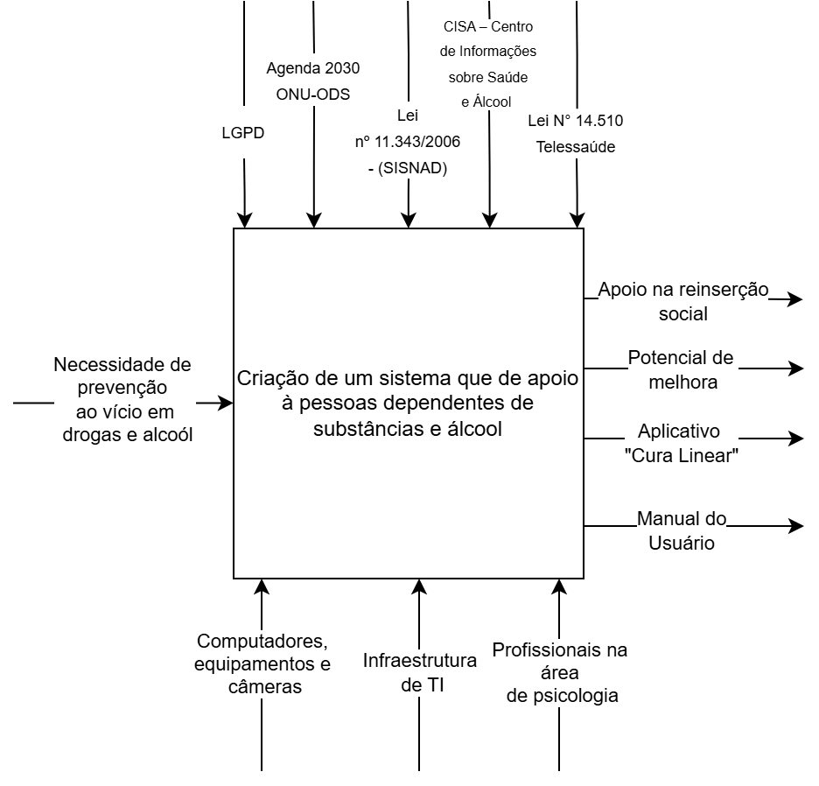
Fonte: Elaborado pelos autores, 2025

O diagrama IDEF0 apresentado identifica como função central do sistema “Combate e Prevenção ao uso de substâncias lícita e ilícitas e promover apoio e cuidado”. Ele demonstra de que forma a plataforma transforma demandas e necessidades em ações voltadas ao bem-estar e à integração social, orientando-se por políticas e legislações vigentes e sendo executada com o apoio de recursos humanos e tecnológicos.
As entradas correspondem às informações e solicitações que o sistema processa ou transforma durante seu funcionamento:
- Necessidade de prevenção ao vício em drogas, álcool e Abordagem desumana: Ponto crucial que deu origem ao projeto, servido como base para
- Dados e Conteúdos dos Profissionais: Informações inseridas pelos profissionais da área de psicologia, artigos compartilhados pelos administradores da plataforma e notícias atualizadas relacionadas ao alto consumo de substâncias.
Os controles são as regras, leis e políticas que direcionam o funcionamento do sistema:
- LGPD e Leis de Telessaúde: Estrutura legal que a plataforma deverá seguir estritamente para garantir a privacidade dos dados dos usuários, especialmente os dados relacionados a saúde. Além disso, a plataforma deve operar em conformidade com as normas de telessaúde no Brasil.
- CISA - Centro de Informações sobre Saúde e Álcool: Página Informativa que auxilia na prevenção do alcoolismo no Brasil. Ela atua como uma das bases para fortalecer e alcançar o objetivo do projeto.
- Agenda 2030 ONU-ODS 3 e 3.5: A meta 3 Saúde e Bem-Estar, visa garantir uma vida saudável e promover o bem-estar para todas as pessoas, em todas as idades, já a 3.5 foca em reforçar a prevenção e o tratamento do abuso de substâncias, incluindo o uso de drogas e o consumo nocivo de álcool. Essas são metas estabelecidas pela ONU com o objetivo de serem alcançadas até 2030.
As saídas são os resultados e o valor gerado pelo sistema após processar as entradas sob o comando dos controles:
- Potencial de Melhora e Apoio na Reinserção Social: Metas principais do projeto, o principal benefício para o usuário se manifesta por meio do acesso a teleconsultas, do consumo de conteúdos educativos e da participação em atividades que promovem sua saúde física e mental. A reinserção social remete a integrar novamente um indivíduo à sociedade, ajudando-o a restabelecer seus vínculos sociais, encontrar um emprego e seguir as normas de convivência.
- Aplicativo: Até agora com o desenvolvimento deste projeto ainda temos o objetivo de fazer uma plataforma web, mas no futuro o desenvolvimento de um aplicativo é iminente.
- Manual do Usuário: Tem como objetivo auxiliar os usuários na utilização da plataforma “Cura Linera”, de forma prática e direta.
Os mecanismos correspondem aos recursos, tanto humanos quanto tecnológicos, responsáveis por executar a função principal do sistema:
- Computadores, equipamentos e câmeras: São necessários para o desenvolvimento do software, garantindo sua eficiência.
- Infraestrutura de TI: Os recursos tecnológicos que sustentam a operação do sistema, como servidores e bancos de dados.
- Profissionais de Psicologia: Atuam como peça fundamental para proverem serviços (consultas e artigos) na plataforma.

2.2 Modelagem de Processo de Negócio
Nesta seção, é detalhado o processo de negócio existente que a plataforma Cura Linear pretende otimizar. Considerando a abrangência do projeto, o foco recai sobre a modelagem do sub-processo de “Busca profissional para se libertar de um vício”, que evidencia os desafios enfentados por uma parcela da população brasileira e reforça a relevância da plataforma proposta.
Em seguida, apresentamos o BPMN de como o processo funciona atualmente, sem o funcionamento da plataforma Cura Linear:

Figura 2 – BPMN
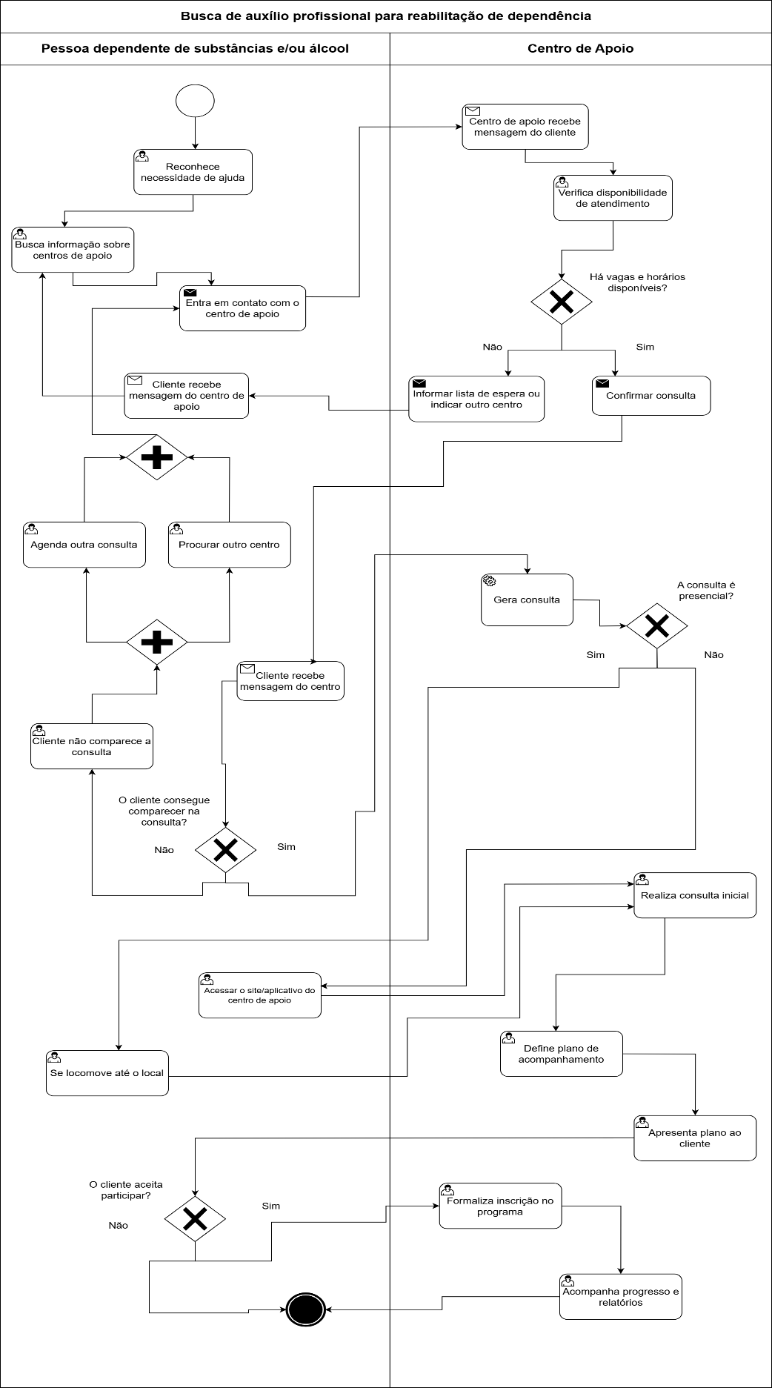
Fonte: Elaborado pelos autores, 2025
O diagrama BPMN modela o fluxo de interação entre a Pessoa em situação de vício e o Centro de apoio.
O processo começa reconhecendo a necessidade de ajuda por parte da pessoa, seguida pela busca e contato com um centro de apoio. Há um ciclo de disponibilidade do centro de apoio caso a agenda de consultas esteja cheia. Se a agenda estiver livre, o centro de apoio confirma a consulta, nesta hora a pessoa tem que se certificar que consegue comparer a consulta, caso não consiga o cliente tem duas opções: agendar outra consulta ou procurar outro centro de apoio, após isso o fluxo retorna ao cliente entrando em contato com o centro de apoio.
A próxima etapa é verificar se a inicial consulta é presencial ou não, caso não seja o processo pode envolver acessar o site desse centro de apoio e, em seguida a pessoa precisa enfrentar etapas que requerem esforço físico e locomoção, incluindo planejar o transporte e deslocar-se até o centro de apoio. Após isso, a consulta é realizada e o profissional define um plano de acompanhamento. O processo termina com o profissional acompanhando a evolução da pessoa até a melhora ou caso a pessoa não aceite participar do plano.
O processo atual revela-se complexo e que demanda tempo, esforço físico e muitas interações manuais. A necessidade de buscar centros de apoio individualmente e se deslocar para fazer consultas cria barreiras significativas, especialmente para pessoas idosas.
A plataforma Cura Linear suge para reduzir essas dificuldades, atuando como um facilitador unificado. Com ela será mais fácil marcar consultas, realizar teleconsultas que eliminam o deslocamento desnecessário e reunir informações e comunicações em um só ambiente, tornando o percurso do usuário mais simple e eficiente.

2.3 Normas, Processos e Formulários Utilizados no Processo de Negócio
A plataforma Cura Linear é movida por um conjunto de leis, normas técnicas e docomentos-padrão. Estes elementos definem os requisitos de privacidade, segurança, ética e direitos que o sistema Cura Linear deve respeitar e incorporar. Compreender e examinar cada parte é essencial para manter o projeto em conformidade com a legislação e garantir a credibilidade para os usuários.
A seguir, o quadro lista as principais normas e documentos que definem e influemciam o processo de negócio do Cura Linear.
Tabela 2- Documentos e Normas Aplicáveis
(Continua)
Título do Documento | Tipo | Link/Referência
Lei de Telessaúde no Brasil | Lei Federal | https://www.planalto.gov.br/ccivil_03/_ato2019-2022/2022/lei/l14510.htm

(Coclusão)
Título do Documento | Tipo | Link/Referência
Lei Geral de Proteção de Dados (LGPD) | Lei Federal | https://www.planalto.gov.br/ccivil_03/_ato2015-2018/2018/lei/l13709.htm
Resolução sobre Ética e Telessaúde | Resolução Normativa | https://sistemas.cfm.org.br/normas/arquivos/resolucoes/BR/2022/2314_2022.pdf
Agenda 2030 da ONU-ODS 3 | Página Informativa | https://brasil.un.org/pt-br/sdgs/3
Lei nº 11.343/2006 - (SISNAD) | Lei Federal | https://www.planalto.gov.br/ccivil_03/_ato2004-2006/2006/lei/l11343.htm
CISA – Centro de Informações sobre Saúde e Álcool | Página Informativa | https://cisa.org.br/
Decreto nº 9.761/2019 - Política Nacional sobre Drogas (PNAD) | Lei Federal | https://www.planalto.gov.br/ccivil_03/_ato2019-2022/2019/decreto/d9761.htm
Fonte: Elaborado pelos autores, 2025

A análise desses documentos exerce influência direta tanto sobre o processo de desenvolvimento do sistema quanto sobre a gestão do projeto:
- A LGPD, Lei de Telessaúde e Resolução sobre Ética e Telessaúde definem requisitos rigorosos de segurança da informação, criptografia, armazenamento de dados sensíveis e privacidade.
- A Lei SISNAD trata da prevenção, atenção e reinserção social de dependentes químicos além de estabelecer normas para a repressão ao tráfico ilícito e à produção não autorizada de drogas.
- A plataforma CISA e o Decreto PNAD, servirão como referência e meta para a construção do sistema.

2.4 Descrição dos Requisitos do Usuário
Essa lista reúne todos os pontos importantes do processo de criação do sistema, focando na visão de quem realmente vai usar: os usuários. Aqui estão descritas as necessidades, expectativas e problemas que eles enfrentam, junto com as funcionalidades que o sistema precisa oferecer para resolver tudo isso de forma eficiente. A ideia é garantir que o desenvolvimento da solução seja direcionado pelas reais demandas dos usuários, entregando algo útil, prático e que faça sentido no dia a dia.

2.4.1 Lista dos Requisitos do Usuário
- RU001 - Administração de Conta e Perfil: É necessário que todos os usuários possam se registrar na plataforma, acessar o sistema e atualizar os dados principais de seus perfis, sejam eles pessoais ou profissionais.
- RU002 - Disponibilização de Conteúdo: É essencial que o cliente possa explorar, localizar e acessar com facilidade materiais educativos, incluindo artigos, vídeos e guias relacionados a saúde e bem-estar.
- RU003 - Gestão de Agendamentos: É necessário que tanto o cliente quanto o profissional tenham um sistema de calendário para visualizar horários disponíveis e realizar o agendamento, confirmação ou cancelamento de teleconsultas.
- RU004 - Preenchimento de Formulário: Para realizar o agendamento de uma consulta, o usuário precisa preencher o formulário disponibilizado na página inicial do site.
- RU005 - Realização da Teleconsulta: No momento agendado, o cliente e o profissional necessitam de um ambiente virtual confiável, com vídeo e áudio de qualidade, que facilite a realização da consulta de forma simples e segura.
- RU006 - Gestão de Conteúdo: Os administradores e criadores designados necessitam de uma ferramenta que possibilite a criação, atualização, organização e exclusão de artigos e vídeos, disponíveis na plataforma.
- RU007 - Usabilidade e Acessibilidade: É essencial que a interface do sistema seja clara e acessível, apresentando elementos visuais de fácil leitura, botões destacados, contraste adequado e navegação intuitiva, de modo que usuários consigam operar a plataforma de forma autônoma e sem obstáculos.
- RU008 - Gestão da Comunidade: É necessário que o administrador possa supervisionar as atividades e comunicações dos usuários, garantindo o cumprimento das regras da comunidade e mantendo um espaço virtual saudável e acolhedor.
- RU009 - Validação de Credenciais: É necessário que o administrador tenha acesso a uma ferramenta que permita verificar os dados e comprovações dos profissionais registrados, garantindo a integridade e a credibilidade do sistema.
- RU0010 – Interação Social: É necessário que o cliente tenha ferramentas para se conectar com outros usuários e compartilhar suas experiências durante o tratamento.

2.4.2 Descrição dos Autores
Os atores são aqueles que desempenham o papel de interagir na plataforma Cura Linear. A seguir, descrevemos os quatro principais atores dos sistema:
- Ator 1: Cliente
  - É o usuário principal, ele responderá um questionário para ser encaminhados ao melhor tratamento tendo acesso a matérias sobre conscientização sobre seu vício.
- Ator 2: Familiar
  - Atua como perfil de suporte, auxiliando o cliente na utilização da plataforma ou interagir para fins de comunicação e acompanhamento.
- Ator 3: Profissional de psicologia
  - É o prestador de serviços da plataforma, disponibilizam seus horários e informações para que o cliente ou familiar faça o agendamento, assim iniciando o primeiro atendimento.
- Ator 4: Administrador da Plataforma
  - É o responsável por garantir segurança e qualidade do sistema. Não atua como usuário final, mas como operador que acessa um painel administrativo ou ambiente de back-office.

2.5 Estrutura Analítica do Projeto
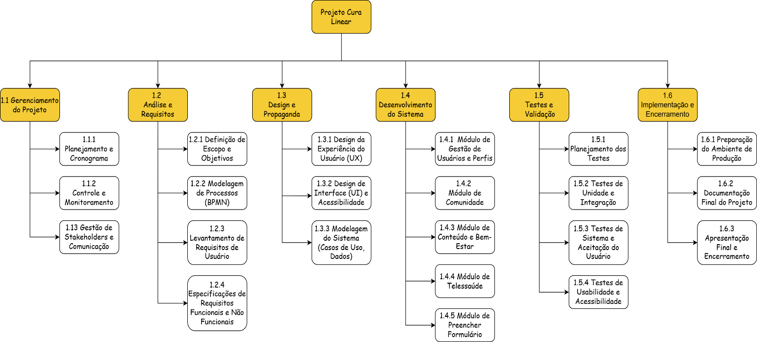
Figura 3 – Estrutura Analítica
Fonte: Elaborado pelos autores, 2025
- Gerenciamento do Projeto: Está ligado a todas as atividades de planejamento, comunicação, controle e coordenação que o projeto seja entregue dentro do prazo, alinhado ao escopo e com qualidade.
- Análise e Requisitos: Corresponde a fase de coleta de informações e documentação. Inclui a definição detalhada do escopo, estruturar os processos de negócio atuais, levantamento das necessidades do usuário e a especificação formal do sistema.
- Design e Propaganda: Nesta fase, os requisitos e expectativas do projeto são transformados em uma solução concreta. O trabalho envolve o design da experiência do usuário (UX), a criação de interfaces visuais (UI) acessíveis e intuitivas, a modelagem técnica do sistema (diagramas) e a construção de protótipos.
- Desenvolvimento do Sistema: Esta é a etapa em que o software ganha forma por meio da codificação e da construção de suas funcionalidades. O desenvolvimento foi dividido em módulos importantes do Cura Linera, incluindo o sistema de perfis, comunidade, módulo de telessaúde e gestão de conteúdo.
- Testes e Validação: Reúne as atividades destinadas a confirmar que o software está funcionando corretamente e cumpre os requisitos estabelecidos pelos usuários.
- Implementação e Encerramento: Esta fase refere-se às etapas finais do projeto, que incluem a preparação do ambiente de execução, a organização da documentação final e a apresentação do resultado à

2.6 Estimativa de Custo do Projeto
Esta seção apresenta uma estimativa inicial dos custos relacionados ao desenvolvimento do projeto Cura Linear. A análise de custos constitui uma etapa fundamental no planejamento e na gestão da viabilidade financeira de qualquer projeto de software. Para fins deste exercício acadêmico, a estimativa foi organizada em três categorias principais: Recursos Humanos, Depreciação de Equipamentos e Despesas Gerais, considerando um período de cinco meses, correspondente à fase inicial do projeto.

2.6.1 Estimativa de Custos com Recursos Humanos
Entre os elementos de custo do desenvolvimento de software, os recursos humanos constituem o fator mais significativo. A projeção a seguir foi elaborada com base na carga horária destinada pelos integrantes da equipe aos pacotes de trabalho referentes à etapa inicial do projeto (Gerenciamento, Análise e Design). Considerou-se o valor de R$ 50,00/hora, correspondente à remuneração média de um profissional júnior no âmbito acadêmico.
Tabela 3 - Estimativa de Custos Com Recursos Humanos
Nome do Colaborador | Tarefa | Horas Estimadas | Custo por Hora (R$) | Custo no Projeto (R$)
Eduardo Felipe | Design e Prototipagem (Modelagem) | 100h | R$50,00 | R$5.000,00
Gabriely Benito | Análise e Requisitos | 74h | R$50,00 | R$3.700,00
Guilherme Marinho | Design e Prototipagem (UX/UI) | 100h | R$50,00 | R$5.000,00
Renato Alves | Apoio em Testes e Documentação Inicial | 40h | R$50,00 | R$1.800,00
Yasmin Rodrigues | Gerenciamento do Projeto | 120h | R$50,00 | R$6.000,00
Custo Total (R$) | R$21.500,00
Fonte: Elaborado pelos autores, 2025

2.6.2 Estimativa de Depreciação de Equimamentos
Os equipamentos utilizados no desenvolvimento da plataforma depreciam-se ao longo do tempo. Utilizamos o método de depreciação linear, calculando o desgaste dos equipamentos ao longo de cinco meses.

Tabela 4 - Estimativa de Depreciação de Equipamentos
Equipamento | Qtd | Tempo de Vida Útil na Empresa | Preço (R$) | Depreciação Mensal | Depreciação no Projeto
Notebook | 5 | 48 meses | R$5.000,00 | R$416,00 | R$2.080,00
Kit teclado/mouse | 5 | 12 meses | R$190,00 | R$63,00 | R$315,00
Monitor | 5 | 24 meses | R$250,00 | R$41,66 | R$208,00
Custo Total (R$) | R$2.603,00
Fonte: Elaborado pelos autores, 2025

2.6.3 Estimativa de Despesas Gerais
Esta seção inclui custos operacionais como licenças de software, essenciais para a prototipagem, custos de locação do espaço onde o projeto será desenvolvido e materias de escritório como lápis, canetas, etc.
Tabela 5 - Estimativa de Despesas Gerais
Despesa | Custo (R$)
Aluguel | R$12.500,00
Energia | R$573,00
Água | R$314,00
Licenças de Software (Figma, Ferramentas de Gestão etc.) | R$2.400,00
Material de Escritório | R$169,00
Custo Total (R$) | R$15.959,00
Fonte: Elaborado pelos autores, 2025

2.6.4 Custo Total Estimado para a Fase Incial
A soma das três categorias resulta no custo total estimado para a fase inicial de cinco meses do projeto Cura Linear
- Total de Recursos Humanos: R$21.500,00
- Total de Depreciação: R$2.603,00
- Total de Despesas Gerais: R$15.959,00
- Custo Total Estimado (Fase Inicial): R$40.062,00
É preciso destacar que o valor apresentado é uma estimativa, cobrindo apenas a fase inicial de análise, design e planejamento. O custo total para o desenvolvimento completo do "Cura Linear" será reavaliado e detalhado em fases futuras, à medida que os requisitos técnicos e de infraestrutura se tornarem mais claros ao longo do curso.

2.7 Estudo de Viabilidade
O Estudo de Viabilidade representa um processo essencial para avaliar a autenticidade e a viabilidade de execução do projeto Cura Linear, levando em conta os recursos existentes e os objetivos definidos. A condução deste estudo baseou-se nos dados e análises descritos nos capítulos anteriores (Problema, Contexto, Objetivos, Escopo e Custos). A avaliação, apresentada na forma de um questionário estruturado, serviu de base para apoiar a decisão relacionada a continuidade do projeto.
Tabela 6 - Análise de Viabilidade
Questão | Resposta
Questão | Sim | Não
O novo sistema contribui para os objetivos da organização? | X
O novo sistema pode ser implementado com a tecnologia atual? | X
O novo sistema pode ser implementado dentro do orçamento? | X
O novo sistema pode ser implementado conforme o cronograma do projeto? | X
O novo sistema pode ser integrado com outros sistemas em operação? | X
Fonte: Elaborado pelos autores, 2025
Parecer do Coordenador do Projeto:
Diante do exposto e considerando que, a partir da análise realizada e das evidências reunidas nos capítulos anteriores, conclui-se que o projeto Cura Linear é viável para ser desenvolvido, pois:
- O novo sistema contribui para os objetivos da organização à medida em que atende a Agenda da ONU 2030 em 2 Objetivos de Desenvolvimento Sustentável, sendo: 3. Saúde e Bem-Estar, garantir o acesso à saúde de qualidade e promover o bem-estar para todos, em todas as idades e 3.5 Reforçar a prevenção e o tratamento do abuso de substâncias, incluindo o abuso de drogas entorpecentes e uso nocivo do álcool.
- O novo sistema pode ser implementado com a tecnologia atual, pois utiliza linguagem de programação JavaScript, além da marcação em HTML e CSS.
- O novo sistema pode ser implementado dentro do orçamento já que os custos de implementação foram patrocinados pela Instituição de Ensino Fatec Luigi Papaiz.
- O novo sistema pode ser implementado conforme o cronograma do projeto; O novo sistema pode ser integrado com outros sistemas em operação, como os sistemas de georreferenciamento, pois está escrito na mesma linguagem de outros sistemas (JavaScript) e compartilha do mesmo Banco de Dados (endereços de localização por meio de coordenadas).
- Não foram identificados riscos que comprometam a implantação do sistema.
A Coordenação do Projeto conclui que o novo sistema é viável para implementação e execução conforme diretrizes apresentadas neste documento.

2.8 Modelo de Projeto Canvas
O Modelo de Projeto Canvas é uma ferramenta visual que reusme os principais componentes do projeto em uma única página. Ele foi feito com base nas informações detalhadas deste documento, servindo como um sumário que alinha os objetivos, as entregas, os recusos e o escopo do projeto.
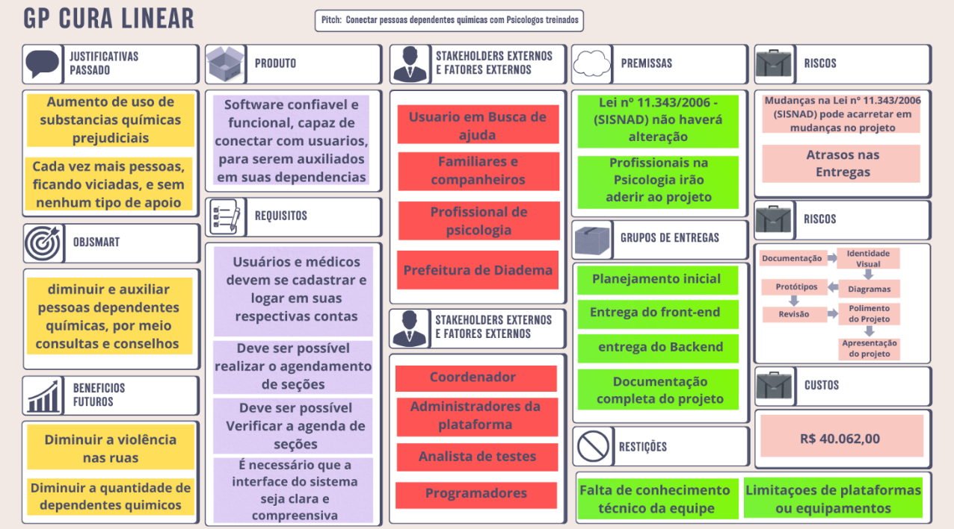
Figura 4 – Modelo de Projeto Canvas
Fonte: Elaborado pelos autores, 2025

3 Especificações de Requisitos do Sistema
Neste capítulo, apresentamos de forma detalhada os requisitos do sistema Cura Linear. Diferentemente do capítulo anterior, que descreveu as necessidades dos usuários em termos de negócio, esta seção as converte em uma especificação técnica, objetiva e analítica. O propósito é orientar a equipe de desenvolvimento quanto ao que o sistema deve realizar (Requisitos Funcionais), como deve se comportar (Requisitos Não Funcionais) e quais regras deve seguir (Regras de Negócio), assegurando clareza, consistência e precisão na construção do software.

3.1 Requisitos Funcionais do Sistema
Esse quadro se refere aos requisitos funcionais, ou seja, as definições de serviço que o sistema deve prestar e de como ele deve reagir. Eles definem as ações, cálculos, entradas e saídas que o software realizará para atender às necessidades dos usuários.
Tabela 7 - Requisitos Funcionais
(Continua)
Número | Descrição | Prioridade
RF001 | O sistema deverá  possuir uma área para  cadastro dos usuários e profissionais da área de psicologia. | Alta
RF002 | O controle de acesso ao  sistema será via login  previamente cadastrado. | Alta
RF003 | Formulário que diante das respostas do usuário, dará informações relacionadas ao vício. | Alta
RF004 | Notícias, artigos e conteúdos educativos tratando sobre o assunto publicado pelos administradores. | Média
RF005 | Agendamento de teleconsultas na plataforma. | Alta
RF006 | O sistema deve exibir um calendário com a disponibilidade do profissional | Alta
RF007 | O sistema deve permitir o cancelamento de consultas por ambas as partes (usuário e profissional). | Alta

(Coclusão)
Número | Descrição | Prioridade
RF008 | O sistema deve fornecer uma interface de videochamada para a realização da consulta online. | Alta
RF009 | Interação dos usuários na aba comunidade da plataforma. | Média
RF0010 | O sistema deve permitir que os usuários vejam os perfis dos outros usuários. | Média
RF0011 | O Administrador  da plataforma devera fiscalizar as postagens dos usuários. | Alta
RF0012 | O Administrador deverá validar as documentações dos profissionais. | Alta
RF0013 | O Profissional de psicologia deverá comparecer pontualmente ao dia da consulta. | Alta
RF0014 | O Profissional de psicologia deve submeter seus documentos oficiais validos. | Alta
RF0015 | O sistema deve permitir que usuários visualizem o perfil de outros usuários. | Alta
RF0016 | O sistema deve fornecer um feed de atividades em que os usuários possam criar e visualizar postagens. | Média
Fonte: Elaborado pelos autores, 2025

3.2 Requisitos Não Funcionais do Sistema
Os Requisitos Não Funcionais estabelecem os critérios de qualidade e as restrições operacionais do sistema. Eles especificam como o sistema deve se comportar, contemplando aspectos como usabilidade, desempenho, segurança e acessibilidade, elementos essenciais para o sucesso do Cura Linear.
Tabela 8- Requisitos Funcionais Não do Sistema
(Continua)
Número | Descrição | Prioridade
RNF001 | A interface deve ser intuitiva para o público-alvo (minimalista). | Alta

(Coclusão)
Número | Descrição | Prioridade
RNF002 | O tempo de carregamento entre uma pergunta e outra do formulário de nivelamento não deve ultrapassar cinco segundos, para proporcionar uma melhor experiência ao usuário. | Alta
RNF003 | O sistema deve ser compatível com os principais navegadores (Chrome, Firefox, Edge). | Média
RNF004 | O conteúdo do sistema deve ser escrito em linguagem simples, menos formal para facilitar a compreensão do usuário. | Alta
RNF005 | Deve existir a opção de modo escuro para conforto visual. | Baixa
RNF006 | O sistema deve garantir a confidencialidade dos dados pessoais dos usuários. | Alta
RNF007 | O sistema deve ser capaz de atender múltiplos usuários simultaneamente. | Alta
RNF008 | As páginas web devem ser desenvolvidas utilizando as linguagens HTML, CSS e JavaScript. | Alta
RNF009 | O sistema deve oferecer notificações para lembretes de atividades e apoio psicológico. | Baixa
RNF010 | Após 20 minutos de inatividade, o sistema deve exibir um aviso, solicitando uma confirmação para manter a sessão ativa. | Baixa
RNF011 | As informações de login e senhas devem ser armazenadas de forma criptografada. | Alta
Fonte: Elaborado pelos autores, 2025

3.3 Regras de Negócio
Esse quadro, estabelece as regras de negócio da empresa solicitante do sistema que tem como objetivo alinhar as políticas, normas éticas e sociais, decisões estratégicas, diretrizes e objetivos na criação do software.

Tabela 9 - Regras de Negócio
Número | Descrição
RN001 | O conteúdo do sistema deve ser escrito em linguagem simples, menos formal para facilitar a compreensão do usuário.
RN002 | Os administradores da plataforma disponibilizarão artigos informativos sobre a prevenção e cuidado para os usuários.
RN003 | O usuário que estiver utilizando a plataforma terá suas informações sensíveis protegidas por criptografia.
RN004 | A opção de agendamento só aparecerá caso o usuário tenha criado uma conta e respondido o formulário.
RN005 | Na hora de agendar, aparecerá um calendário com os dias e horários de disponibilidade dos profissionais. O usuário só receberá as informações do psicólogo depois de agendar.
RN006 | Após o agendamento, o usuário receberá e-mails de lembrete para não se esquecer da consulta.
RN007 | Em caso de reagendamento ou desistência da consulta, o usuário terá que acessar a aba de reagendamento e escolher outro dia/horário que mais se encaixe e informar o motivo da ausência.
RN008 | Aba comunidade da plataforma está voltada ao compartilhamento de experiencias dos usuários no tratamento dos seus respectivos vícios. Todas as postagens serão fiscalizadas pelos Administradores.
RN009 | Todas as interações na plataforma estão sujeitas aos Termos de Uso e Política da Comunidade. A violação pode levar à suspensão temporária ou permanente da conta pelo Administrador.
RN0010 | O resultado do formulário não é um diagnóstico exato, apenas uma análise orientativa
Fonte: Elaborado pelos autores, 2025

4 Modelos do Sistema
Este capítulo apresenta a modelagem do sistema Cura Linear, com o objetivo de representar suas principais características e comportamentos. A modelagem tem o papel essencial ao oferecer uma visão estruturada das funcionalidades e interações do sistema, estabelecendo uma ligação direta entre os requisitos definidos e a etapa de implementação. Serão utilizados o Diagrama de Casos de Uso para ilustrar as interações entre os atores e o sistema, e a descrição textual detalhada de cada caso de uso para complementar a representação gráfica.

4.1 Diagrama de Casos de Uso
O Diagrama de Casos de Uso é uma representação gráfica que visualiza as interações entre os Atores (usuários do sistema) e um sistema, mostrando suas funcionalidades. Ele fornece uma visão de alto nível das capacidades do sistema e de quem as utiliza.
Figura 5 - Diagrama de Caso de Uso
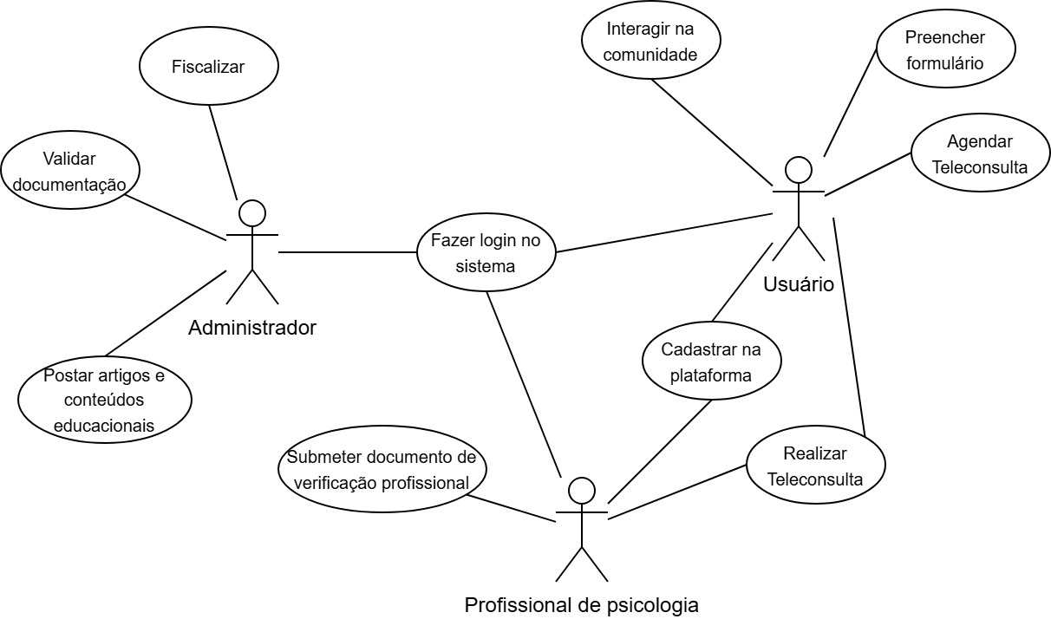
Fonte: Elaborado pelos autores, 2025

4.2 Especificações de Casos de Uso
Na sequência, são apresentadas as especificações textuais detalhadas de cada Caso de Uso identificado para o sistema Cura Linear, elaboradas de acordo com o modelo proposto por Bezerra (2015). Cada especificação descreve o nome, número, atores participantes, descrição, pré-condições, fluxo principal, fluxos alternativos, fluxos de exceção e pós-condições.

CSU-01: Cadastrar-se na Plataforma
Sumário: Permite que um novo usuário (Cliente, Familiar ou Profissional) crie uma conta de acesso na plataforma Cura Linear.
Ator(es) Primário(s): Cliente, Familiar, Profissional de psicologia.
Pré-condições: O ator deve ter acesso a página de cadastro da plataforma.
Pós-condições: Uma nova conta de usuário é registrada no banco de dados do sistema, tornando o usuário habilitado para efetuar o login.
Fluxo Principal:
- O ator acessa a página de Cadastro.
- O sistema apresenta um formulário com os campos Nome, E-mail, Login e Senha.
- O ator preenche corretamente todos os campos obrigatórios.
- O ator seleciona o comando “Cadastrar”.
- O sistema valida as informações e verifica se o e-mail ou login já estão cadastrados.
- O sistema cria a conta, armazena os dados e exibe uma mensagem de sucesso, redirecionando o ator para a página de “Login”, encerrando o caso de uso.
Fluxo de Exceção (E-mail ou Login já existente):
- No passo 5, caso o sistema identifique que o e-mail ou login já está cadastrado.
- O sistema exibe a mensagem de erro: “O e-mail ou login informado já está em uso. Utilize outro ou realize o login.”
- O fluxo retorna ao passo 3.
Regras de Negócio Aplicáveis: RN001, RN003

CSU-02: Autenticar-se no Sistema (Fazer Login)
Sumário: Faz com que um usuário já cadastrado acesse sua conta na plataforma.
Ator(es) Primário(s): Cliente, Familiar, Profissional de psicologia, Administrador.
Pré-condições: O ator deve possuir uma conta já cadastrada (CSU-01).
Pós-condições: O ator está autenticado e possui acesso a toda plataforma.
Fluxo Principal:
- O ator acessa a página de “Login”.
- O sistema apresenta os campos “Login” e “Senha”.
- O ator digita suas credenciais de acesso.
- O ator aciona o comando “Entrar”.
- O sistema valida as credenciais comparando-as com os dados armazenados no banco de dados.
- Caso as informações estejam corretas, o sistema autentica o ator, inicia a sessão e o redireciona para sua página de perfil ou dashboard, encerrando o caso de uso.
Fluxo de Exceção (Credenciais Inválidas):
- No passo 5, se o sistema identificar que o login ou a senha estão incorretos.
- O sistema exibe a mensagem de erro: “Login ou senha inválidos.”
- O ator permanece na página de login e pode tentar novamente. O fluxo retorna ao passo 3.
Regras de Negócio Aplicáveis: RN003

CSU-03 Formulário de Pré-diagnóstico
Sumário: Permite que o usuário responda algumas perguntas e tenha noção da situação em que está, deixando claro que não é um diagnóstico específico e sim uma análise orientativa.
Ator(es) Primário(s): Cliente, Familiar.
Pré-condições: O ator deve possuir uma conta cadastrada (CSU-01).
Pós-condições: Grau do vício, nível de dano que a substância deixou no corpo e como melhorar o estilo de vida.
Fluxo Principal:
- O ator fez “Login” na plataforma.
- O sistema redireciona o ator à página “Formulário”.
- O ator tem as opções “Responder Agora” ou “Responder mais tarde”.
- O ator escolhe a opção “Responder agora”.
- O site abrirá uma aba com algumas perguntas.
- O ator responde as perguntas.
- O sistema retorna com o pré-diagnótico do ator, encerrando o caso de uso.
Fluxo de Exceção (Responder mais tarde):
- No passo 3 caso o cliente escolher responder este formulário mais tarde.
- O ator pode navegar pela plataforma normalmente.
- O ator não consegue agendar consultas. O fluxo retorna ao passo 3.
Regras de Negócio Aplicáveis: RN001, RN0010

CSU-04 Agendamento da Teleconsulta
Sumário: Permite que o cliente realize a solicitação e confirmação do agendamento de uma teleconsulta com o profissional de psicologia disponível.
Ator(es) Primário(s): Cliente, Familiar.
Pré-condições:
- O ator está autenticado no sistema (CSU-02).
- O ator preencheu o formulário (CSU-03).
Pós-condições: A teleconsulta é registrada no sistema e ambas as partes (cliente e profissional) são notificadas sobre o agendamento.
Fluxo Principal:
- O ator, após preencher o formulário, é redirecionado à página de agendamento.
- O ator escolhe o dia e o horário desejados.
- O ator seleciona o comando “Agendar”.
- O sistema exibe uma tela de confirmação com as informações da consulta (profissional, data, horário e valor, se aplicável).
- O ator confirma o agendamento.
- O sistema registra a teleconsulta no banco de dados, reserva o horário na agenda do profissional e envia notificações de confirmação para o cliente e o profissional, encerrando o caso de uso.
Fluxo de Exceção (Cancelamento): O cliente pode cancelar a consulta, no painel de agendamentos, informando o motivo da ausência.
Regras de Negócio Aplicáveis: RN004, RN005

CSU-05: Submeter Documentos para Verificação
Sumário: Possibilita que o Profissional de psicologia envie sua documentação de credenciamento para validação pelo Administrador da plataforma.
Ator Primário: Profissional de psicologia.
Pré-condições:
- O profissional concluiu o cadastro inicial (CSU-01).
- O profissional está autenticado no sistema (CSU-02).
Pós-condições: A documentação enviada é direcionada à fila de moderação do Administrador, e o perfil do profissional passa a exibir o status “Aguardando Verificação”.
Fluxo Principal:
- O ator acessa a seção “Meu Perfil”.
- O sistema apresenta uma notificação informando que a verificação é necessária para tornar o perfil público.
- O ator seleciona a opção “Verificar meu Perfil”.
- O sistema disponibiliza um formulário para envio de documentos, como número do conselho profissional e cópia da carteira profissional (RF0014).
- O ator insere as informações solicitadas e realiza o upload dos arquivos correspondentes.
- O ator aciona o comando “Enviar para Análise”.
- O sistema registra os documentos, atualiza o status do perfil para “Pendente de Verificação”, e envia uma notificação ao Administrador, encerrando o caso de uso.

CSU-06: Validar Perfil de Profissional (Administrativo)
Sumário: Permite que o Administrador da plataforma avalie e decida pela aprovação ou reprovação do cadastro de um Profissional de psicologia que enviou sua documentação para verificação.
Ator Primário: Administrador da Plataforma.
Pré-condições:
- O Administrador está autenticado no sistema (CSU-02).
- Existem profissionais com o status “Pendente de Verificação” (CSU-05).
Pós-condições: O status do profissional é atualizado para “Verificado” ou “Rejeitado”. Quando aprovado, o perfil passa a ser exibido publicamente na plataforma.
Fluxo Principal:
- O Administrador acessa o painel administrativo.
- O sistema lista os profissionais que aguardam validação (RF0011).
- O Administrador seleciona um dos perfis pendentes.
- O sistema mostra as informações cadastrais e os documentos enviados pelo profissional (CSU-05).
- O Administrador avalia a documentação quanto à autenticidade e conformidade.
- O Administrador executa a ação “Aprovar” ou “Reprovar”.
- Em caso de aprovação, o status do profissional é alterado para “Verificado”, e o perfil passa a estar visível na plataforma.
- Em caso de reprovação, o sistema mantém o perfil inativo e registra o motivo.
- O sistema envia automaticamente um e-mail ao profissional comunicando o resultado da avaliação, encerrando o caso de uso.

CSU-07: Realizar Teleconsulta
Sumário: Possibilita a realização da teleconsulta por meio de videochamada, conectando o cliente e o profissional de saúde através da plataforma.
Ator(es) Primário(s): Cliente, Profissional de psicologia.
Pré-condições:
- Ambos os participantes estão logados no sistema (CSU-02).
- Há uma teleconsulta confirmada e registrada (CSU-04).
- A data e o horário da consulta correspondem ao momento atual ou a um intervalo próximo.
Pós-condições: A consulta é executada com sucesso e o sistema marca o atendimento como finalizado.
Fluxo Principal:
- No momento agendado, o sistema apresenta uma notificação ou o botão “Iniciar Consulta” nos painéis do cliente e do profissional.
- O cliente seleciona o comando para iniciar a videochamada.
- O profissional faz o mesmo procedimento.
- O sistema conecta as partes e abre a interface de videochamada segura (RF008), com funções básicas como ligar/desligar microfone e câmera.
- O cliente e o profissional conduzem a teleconsulta normalmente.
- Ao término do atendimento ou mediante encerramento por um dos atores, a videochamada é finalizada.
- O sistema registra o status da consulta como “Concluída”, encerrando o caso de uso.
Fluxo de Exceção (Falha de Conexão):
- Se durante a chamada (passo 5) ocorrer perda de conexão de um dos atores.
- O sistema tentará reconectar automaticamente dentro de um período determinado.
- Se não houver sucesso, a consulta é encerrada e registrada como “Interrompida”, gerando uma notificação ao suporte ou administrador para reagendamento gratuito.

CSU-8: Publicar Artigos, Notícias e Conteúdos Educacionais (Administrativo)
Sumário: Permite que o Administrador ou um Produtor de Conteúdo autorizado publique novos artigos e notícias na seção de saúde e bem-estar da plataforma.
Ator(es) Primário(s): Administrador da Plataforma, Produtor de Conteúdo (caso este papel exista).
Pré-condições:
- O ator está logado no sistema (CSU-02).
- O ator possui privilégios de publicação e gerenciamento de conteúdo.
Pós-condições: O novo material educativo é salvo e publicado, ficando disponível aos usuários.
Fluxo Principal:
- O ator entra no painel de gerenciamento de conteúdo do back-office.
- Seleciona a opção “Adicionar Novo Conteúdo”.
- O sistema disponibiliza um editor com os seguintes campos:
  - Título do conteúdo
  - Texto principal, imagens ou link para vídeos.
  - Categoria (Ex: Atividade Física e Saúde Mental).
- O ator insere as informações e formata o conteúdo conforme necessário (RF004).
- O ator clica em “Publicar”.
- O sistema registra o novo conteúdo no banco de dados e o exibe na seção apropriada da plataforma, encerrando o caso de uso.
Fluxo Alternativo (Edição ou Exclusão de Conteúdo):
- No passo 1, o ator pode acessar a opção “Gerenciar Conteúdos Existentes”.
- O sistema lista os conteúdos publicados.
- O ator pode escolher um item para editar (retornando ao passo 3 com os dados preenchidos) ou excluir, mediante confirmação antes da remoção.
CSU-09: Interagir na Rede Social
Sumário: Permite que o cliente interaja com a comunidade da plataforma, acessando perfis, enviando mensagens e participando do feed de atividades compartilhadas.
Ator(es) Primário(s): Cliente, Familiar, Profissional de Saúde.
Pré-condições: O ator deve estar autenticado no sistema.
Pós-condições: O ator estabelece conexões com outros membros da comunidade, promovendo interação e pontos de vista diferentes sobre o combate e a prevenção ao uso de substâncias.
Fluxo Principal:
- O ator acessa a seção “Comunidade” no menu principal.
- O sistema apresenta o feed de atividades com as publicações mais recentes da comunidade (RF009).
- O ator pode acessar o perfil de outro usuário para visualizar informações adicionais (RF0010).
- O ator tem a opção de criar e publicar uma nova postagem no feed (RF009).
- O ator publica uma postagem, encerrando o caso de uso.

5 Implementação das Páginas
Esta seção traz informações detalhadas sobre a Interface do Usuário (UI) desenvolvida, abordando sua estrutura, design visual e os componentes interativos que a compõem. O objetivo é fornecer uma visão clara de como a interação do usuário com o sistema foi projetada para ser intuitiva e eficiente. Além disso, a seção exemplifica os modelos de navegação possíveis, ilustrando os principais fluxos de usuário e a forma como as diferentes telas e módulos se conectam para garantir uma boa experiência de uso.

5.1 Páginas Web
A página inicial do Cura Linear serve como a porta de entrada acolhedora para o projeto, oferecendo uma interface clara, intuitiva e calma para os usuários iniciarem sua jornada. As principais telas e o fluxo de interação são:
- Cadastro: Ao entrar na plataforma pela primeira vez o usuário fará o cadastro, colocando suas informações como: nome completo, Email, CPF e gênero.
- Página Inicial: Após o castro a plataforma recepciona o usuário com a mensagem "Dê Seu Primeiro Passo: Sua Jornada De Recuperação Começa Aqui". A principal interação é o botão "Iniciar Avaliação Confidencial", que inicia o processo de triagem.
- Questionário de Avaliação: Após clicar no botão, o usuário é levado a um fluxo de questionário de várias etapas. Essa interface limpa foca na pergunta (ex: "Com que frequência você sente a necessidade de usar...") e mostra uma barra de "Progresso", permitindo a navegação entre as perguntas com os botões "Anterior" e "Próximo".
- Agendamento de Consulta: Após o login (acessado pelo link "Entrar"), o usuário é direcionado à sua área de agendamento. Nela, pode visualizar a lista de "Psicólogos a disposição", ver suas especialidades e avaliações, e usar um calendário interativo para "Ver Horários" e marcar uma sessão.
- Sessão por Videochamada: Esta é a tela da consulta online. Ela exibe a câmera do profissional e a miniatura da câmera do usuário, assegurando que é um "espaço seguro" e que "a sessão não está sendo gravada". A interface promove controles essenciais como "Microfone", "Câmera", "Chat" e o botão para "Encerrar Chamada".
Além dessas telas principais, o cabeçalho fixo do site disponibiliza acesso rápido e visível ao "Contato de Emergência", um recurso de segurança vital da plataforma, e ao link de "Entrar" para acesso ao painel do usuário.

Figura 6 – Tela de Início
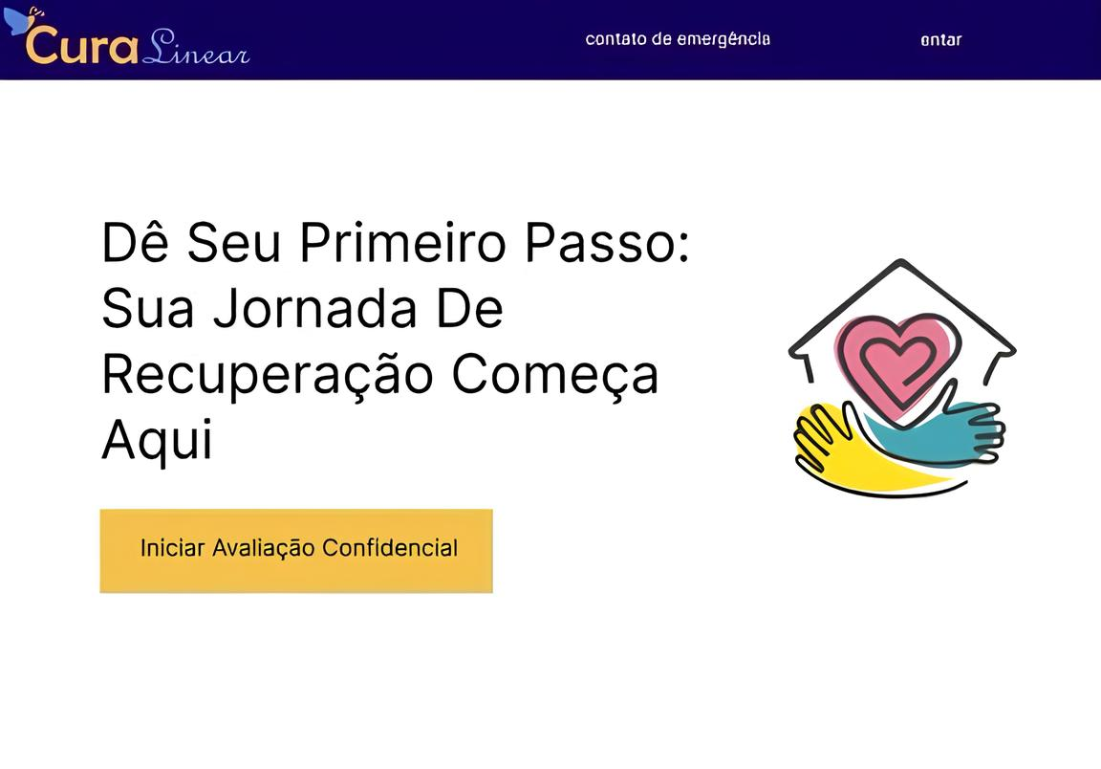
Fonte: Elaborado pelos autores, 2025

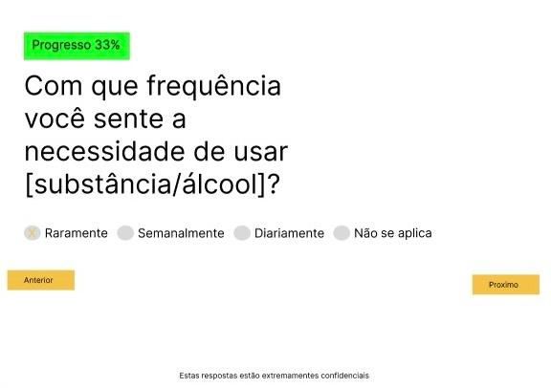
Figura 7 – Tela de Formulário
Fonte: Elaborado pelos autores, 2025
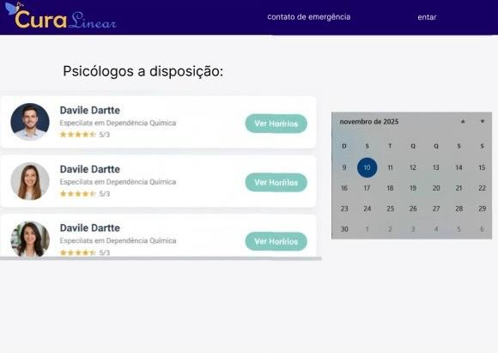
Figura 8 – Tela de Agendamento
Fonte: Elaborado pelos autores, 2025

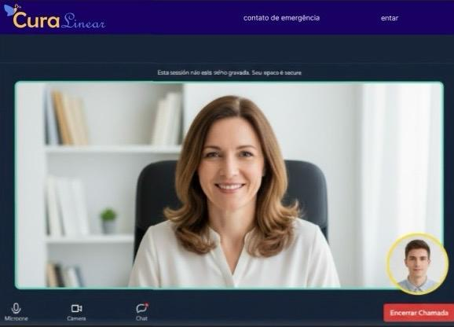
Figura 9 – Tela de Teleconsulta
Fonte: Elaborado pelos autores, 2025

5.2 Decisões de Disign Digital
O layout do Cura Linear foi desenvolvido para ser intuitivo e de fácil entendimento, adotando uma abordagem de design minimalista. O layout é propositalmente "limpo", sem muitas coisas chamativas, para que o usuário se sinta confortável e seguro ao usá-la. Isso é alcançado através do uso de espaço em branco, que ajuda a focar a atenção na mensagem principal e no chamado para ação (CTA). A combinação dos tons do site é diretamente referente à logo da plataforma, garantindo uma melhor harmonia e reforçando a identidade visual. A paleta de azul escuro (no cabeçalho) e dourado (no botão) sobre o fundo branco cria um contraste que é ao mesmo tempo profissional e acolhedor, garantindo excelente legibilidade.

5.3 Logo
O logotipo do Cura Linear foi pensado com o objetivo de proporcionar uma visão positiva sobre o combate e prevenção ao uso de substâncias entorpecentes e ácool. A identidade visual do logotipo é composta por alguns elementos chave. O principal é o “Cura” que representa o fim e a prevenção do vício, o “Linear” representa o processo constante em busca pela cura, já a borboleta representa a renovação e libertação das pessoas dependentes.

Figura 10 – Logotipo

Fonte: Elaborado pelos autores, 2025

6 Referência Bibliográfica
BEZERRA, Eduardo. Princípios de Análise e Projeto de Sistemas com UML. 3 ed. Rio de Janeiro: Elsevier, 2015.

ONU: número de pessoas que usam drogas aumentou 20% em 10 anos | Agência Brasil: https://agenciabrasil.ebc.com.br/internacional/noticia/2024-06/onu-numero-de-pessoas-que-usam-drogas-aumentou-20-em-10-anos

Novos dados do Ministério da Saúde mostram consumo abusivo e beber e dirigir no Brasil em 2023 - CISA: https://cisa.org.br/pesquisa/artigos-cientificos/artigo/item/442-novos-dados-do-ministerio-da-saude-mostram-consumo-abusivo-e-beber-e-dirigir-no-brasil-em-2023

SAÚDE DIGITAL: Aplicativos de celular contribuem na recuperação de dependentes químicos – ABEAD: https://abead.com.br/saude-digital-aplicativos-de-celular-contribuem-na-recuperacao-de-dependentes-quimicos/

Pesquisadoras da USP usam gamificação para tratar dependência química - Jornal da USP: https://jornal.usp.br/universidade/pesquisadoras-da-usp-usam-gamificacao-para-tratar-dependencia-quimica/

7 Apêndice
Tabela 10 – Membros da equipe e RA
RA | Nome Completo
2171392521029 | Eduardo Felipe dos Santos Alves
2171392521012 | Gabriely Benito Monteiro
21713292521033 | Guilherme Marinho Pozati Corrêa
2171392521026 | Renato Alves Pinto
2171392521035 | Yasmin Rodrigues de Andrade
Fonte: Elaborado pelos autores, 2025

Turma: DSM1/2025

Disciplinas:

- Engenharia de Software 1 – Prof. Lucio Nunes de Lira
- Desenvolvimento Web 1 – Prof. Bruno Zolotareff dos Santos
- Design Digital – Prof(a). Patricia Gallo de França

Tabela 11 – Endereços dos Entregáveis
Descrição | Endereço
Repositório da Documentação e do Código-Fonte | https://github.com/guipozati06/CuraLinear
Hospedado no GitHub Pages | https://yasminandrade8.github.io/CuraLinear/
Portifólio | Eduardo Felipe dos Santos Alves:  https://github.com/eduardo-fsa18/CuraLinear  Gabriely Benito Monteiro:  https://github.com/gabymonteiiro/CuraLinear  Guliherme Marinho Pozati Corrêa:  https://github.com/guipozati06/CuraLinear  Renato dos Alves Pinto:  https://github.com/renato-alves-96/CuraLinear  Yasmin Rodrigues de Andrade:  https://github.com/yasminandrade8/CuraLinear
Fonte: Elaborado pelos autores, 2025

Tabela 12 – Ferramentas Utilizadas
Artefatos | Ferramentas
IDEF-0 | https://www.drawio.com/
BPMN | https://www.drawio.com/
Diagrama de Casos de Uso | https://www.drawio.com/
Estrutura Analítica | https://www.drawio.com/
Canvas | https://www.canva.com/
Fonte: Elaborado pelos autores, 2025

Datas de Entrega: 17/11/2025
Apresentação Parcial do Projeto: 10/04/2025
Apresentação Final do Projeto: 12/06/2025

7.1 Funções dos Membros do Projeto
Para a divisão do trabalho foram criadas as funções abaixo com as seguintes siglas:

LID – Líder do Grupo

DEV - Desenvolvedor

DOC – Responsável pela Documentação

DES - Designer

Tabela 13 – Funções dos Membros
Nome do Responsável | Período | Função
Eduardo Felipe dos Santos Alves | 10/09/2025 a 17/11/2025 | DES / DEV
Gabriely Benito Monteiro | 10/09/2025 a 17/11/2025 | DEV
Guilherme Marinho Pozati Corrêa | 10/09/2025 a 17/11/2025 | DEV
Renato Alves Pinto | 10/09/2025 a 17/11/2025 | LID
Yasmin Rodrigues de Andrade | 10/09/2025 a 17/11/2025 | DOC
Fonte: Elaborado pelos autores, 2025

